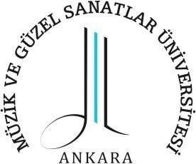

Başvurular 15.01.2026-06.02.2026 tarihleri arasında alınacaktır.
Başvurular Ulusal Ajans Erasmus Başvuru Sistemi üzerinden alınacaktır.
Başvuru Linki:
https://turnaportal.ua.gov.tr/bireysel/basvurulist?ilanGuidId=0270db76-2fb5-4724-bb61-9fbedc80d3b9&ilanGuidAnahtar=f11fa73b-49f7-4212-9030-5a485a24111f

2026-2027 AKADEMİK YILI ERASMUS+ ÖĞRENCİ STAJ HAREKETLİLİĞİ HAKKINDA GENEL BİLGİ
Staj (traineeship), öğrencinin Erasmus programına dâhil olan başka bir ülkede, bir organizasyon ya da işletmede mesleki eğitim alma veya çalışma deneyimi kazanma sürecidir. Staj faaliyeti belirli bir öğretim programı kapsamında yapılan akademik çalışmalara ilişkin araştırma ödevleri, analiz çalışmaları gibi çalışmalar yapmak üzere kullanılamaz. Staj faaliyeti, öğrencinin öğrencisi olduğu mesleki eğitim alanında uygulamalı iş deneyimi elde etmesidir.
Öğrencilerin kendi bilimsel çalışmalarını tamamlamak veya desteklemek üzere yaptıkları çalışmalar, bilimsel araştırma ve projeler staj faaliyeti olarak kabul edilmez. Bu faaliyetlerin staj faaliyeti olabilmeleri için, akademik çalışmalar kapsamında değil, ilgili sektörde ekonomik karşılığı olan mesleki faaliyetler olarak gerçekleştirilmeleri gerekmektedir.
Staja ev sahipliği yapacak kuruluşlar; işletmeler, eğitim merkezleri, araştırma merkezleri ve Erasmus+ Program Rehberinde belirtilen işletme tanımına uyan diğer kuruluşlar olabilir. Bu çerçevede, uygun bir işletmeden kastedilen büyüklükleri, yasal statüleri ve faaliyet gösterdikleri ekonomik sektör ne olursa olsun, özel veya kamuya ait her tür kurum/kuruluş ile sosyal ekonomi dâhil her tür ekonomik faaliyette bulunan girişimdir.
Aşağıdaki kuruluşlar Erasmus+ kapsamında yükseköğretim staj faaliyeti için uygun değildir:
- Avrupa Birliği kurumları ve AB ajansları (bkz. ec.europa.eu/institutions/index_en.htm)
- AB programlarını yürüten Ulusal Ajans ve benzeri kuruluşları

2023-2024 Erasmus+ Öğrenci- Öğrenim Hareketliliği Hibe Miktarları

Ülke Grupları | Hareketlilikte Misafir Olunan Ülkeler | Aylık Hibe Öğrenim (Avro) | Aylık Hibe Staj (Avro)
1. ve 2. Grup Program Ülkeleri | Danimarka, Finlandiya, İsveç, İzlanda, Lihtenştayn, Lüksemburg, Norveç, Almanya, Avusturya, Belçika, Fransa,  Güney Kıbrıs, Hollanda, İspanya, İtalya, Malta, Portekiz, Yunanistan, | 600 | 750
3. Grup Program Ülkeleri | Bulgaristan, Çek Cumhuriyeti, Estonya, Hırvatistan, Letonya, Litvanya,  Macaristan, Makedonya, Polonya, Romanya, Slovakya, Slovenya, Türkiye | 450 | 600
*Program ülkeleri arasında öğrenim ve staj hareketliliği için öğrencilere gidiş-dönüş seyahatleri için ayrıca destek verilmemektedir.

Ekonomik Açıdan İmkânları Kısıtlı Öğrencilere İlave Hibe
Öğrenim hareketliliği (SMS) için seçilen ekonomik açıdan imkânı kısıtlı öğrencilere Tablo- 2’de belirtilen aylık hibe miktarlarına ek olarak öğrenim hareketliliği bütçesinden aylık 100 € ilave hibe ödenir. Bu destekten yararlanmak için öğrencinin kendisine, anne-babasına veya vasisine Belediyelerden, kamu kurum ve kuruluşlarından (Bakanlıklar, Sosyal Yardımlaşma ve Dayanışma Vakıfları, Vakıflar Genel Müdürlüğü, Kızılay, AFAD gibi kurumlardan Erasmus+ başvurusunu yaptığı esnada maddi destek aldığını kanıtlayan bir belge ibraz etmesi yeterlidir. Yükseköğretim Kurumu, ilave hibe desteğinden yararlanacak öğrenci sayısının tespiti ve uygun bir hibe planlaması için gerekli önlemleri alır (başvuru formunda bu durumun sorgulanması vs. gibi).

ERASMUS+ ÖĞRENCİ-STAJ HAREKETLİLİĞİ
- Başvuru Koşulları
  - Türkiye Cumhuriyeti vatandaşı olmak,
  - Başka ülkelerin vatandaşı olmakla birlikte Türkiye’deki yükseköğretim kurumlarında kayıtlı öğrenci olmak.
  - Öğrencinin üniversite bünyesinde örgün eğitim kademelerinin herhangi birinde (birinci, ikinci veya üçüncü kademe) bir yükseköğretim programına kayıtlı, tam zamanlı öğrenci olması.
  - MGÜ’de en az bir dönem öğrenim görmüş; transkripti oluşmuş öğrenciler,
  - Öğrencisi olunan (seçimlerin yapıldığı) yükseköğretim kurumu tarafından verilen güncel transkriptin kullanılması esas olmakla birlikte, yüksek lisans ve doktora düzeyinde ilk dönem başvuran ve henüz seçim yapılan yükseköğretim kurumunda transkripti oluşmamış öğrenciler için bir önceki yükseköğretim kademesinde alınan mezuniyet notu kullanılır. Benzer şekilde, yatay veya dikey geçişle başka bir yükseköğretim kurumundan geçiş yapmış ve henüz seçim yapılan yükseköğretim kurumunda bir not ortalaması oluşmamış öğrenciler için geldikleri yükseköğretim kurumundan aldıkları son transkriptte yer alan not ortalamaları dikkate alınır. Lisans ve Yüksek Lisans eğitim kademesinin henüz ilk dönemini tamamlamamış olan

öğrencilerimiz henüz bir transkript sahibi olmadıkları için bu ilana başvurmaları uygun değildir.
  - Mevcut öğrenim kademesi içerisinde Erasmus+ ve Hayatboyu Öğrenme (LLP) döneminde yükseköğretim hareketliliği faaliyetlerinden yararlanmışsa, yeni faaliyetle beraber toplam sürenin 12 ayı geçmemesi.
  - Öğrencinin disiplin cezası alması veya alttan dersi olması gibi sebepler Erasmus programından faydalanmasına mani değildir.
  - Çift anadalda öğrenim gören öğrenciler aynı başvuru döneminde sadece bir anadaldan
hareketliliğe başvurabilirler.
  - Ön lisans ve lisans programlarının birinci sınıfında okuyan öğrenciler ve mezun olmuş öğrenciler öğrenim hareketliliği faaliyetinden yararlanamaz.

Başvuru İçin Asgari Kümülatif Akademik Not Ortalaması;
  - Önlisans ve Lisans öğrencileri için 2.20/4.00,
  - Yüksek Lisans veya Doktora öğrencileri için ise 2.50/4.00 olması gerekmektedir.
  - Daha önce Erasmus+ Öğrenim Hareketliliği Faaliyetinden faydalanmış öğrenciler de başvuruda bulunabilir yalnız değerlendirme sürecinde her bir katılım için- 10 puan olarak Erasmus Notu hesaplanacaktır.

Erasmus+ Öğrenci-Öğrenim Hareketliliği Başvuru için Gerekli Belgeler
- Çevrimiçi Başvuru Tamamlanması
- Dil Puanı ( Yabancı Dil Sınavı yapılacaktır)
- (Varsa) Staj Davet Mektubu ( Davet mektubu sunan öğrencilere ek puan verilecektir)
- (Varsa) Engel durumunu gösterir belge
- (Varsa) Şehit-Gazi Yakını olduğunun gösterir belge
- (Varsa) 2828 Sayılı Kanun Kapsamında Destek aldığını gösterir belge

Başvuruların geçersiz sayılacağı durumlar

  - İlan tarihleri dışında yapılan başvurular

Değerlendirme Kriterleri
Erasmus+ Öğrenci-Staj Hareketliliği Değerlendirme Aşamasında;
Toplam 100 puan üzerinden;
- Akademik not ortalamasının % 50'si ile Yabancı Dil Puanının % 50 'si alınır. Bu puanların ortalaması ile Erasmus Genel Puanı oluşturulur. Akademik başarı ve yabancı dil sonucu ortalamasına ilave olarak; aynı öğrenim kademesi içerisinde daha önce Hayatboyu Öğrenme Programı veya Erasmus+ kapsamında yükseköğrenim öğrenci veya staj hareketliliğinden yararlanmış öğrencilerin akademik başarı ve yabancı dil puanı toplamı hesaplanırken, daha önce yararlanılan her bir faaliyet için (öğrenim-staj ayrımı yapılmaksızın) 10’ar puan azaltma uygulanır.
- Yabancı Dil puanı için üniversitemiz tarafından yapılan Erasmus İngilizce Sınavı sonucu sunulmalıdır. Sınav sonucu olmayan öğrencilerin yapılacak olan sınava

girmeleri gerekmektedir.

YDS; YÖKDİL, TOEFL, IELTS vb. sınavlar KABUL EDİLMEYECEKTİR. Öğrencilerin, sınavdan başarılı olabilmeleri için sınav baraj puanı: 100 tam puan üzerinden en az 50 puandır.
Hareketlilik başvurularını değerlendirmede kullanılacak değerlendirme ölçütleri ve ağırlıklı puanlar şunlardır:
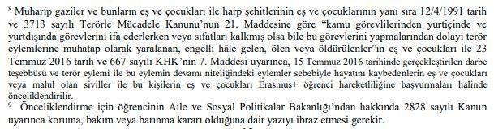
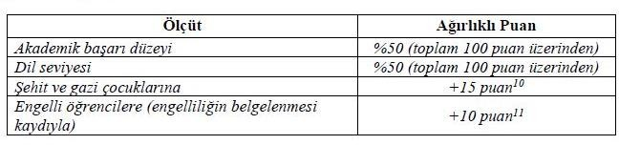
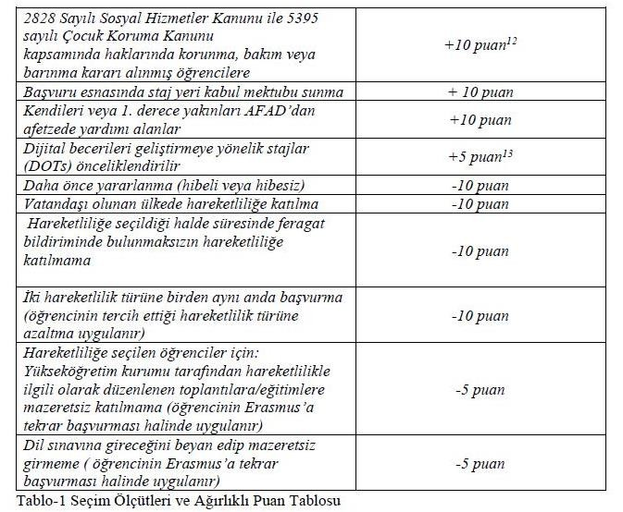

*Mevlana,TÜBİTAK, Yurtdışı Türkler ve Akraba Topluluklar Başkanlığı kapsamındaki benzer programlardan yararlanma dâhil değildir.
** Akademik başarı ve yabancı dil sonucu ortalamasına ilave olarak; aynı öğrenim kademesi içerisinde daha önce Hayatboyu Öğrenme Programı veya Erasmus+ kapsamında yükseköğrenim öğrenci veya staj hareketliliğinden yararlanmış öğrencilerin akademik başarı ve yabancı dil puanı toplamı hesaplanırken, daha önce yararlanılan her bir faaliyet için(öğrenim- staj ayrımı yapılmaksızın) 10’ar puan azaltma uygulanır. Daha önce yararlanma durumunda -
10 puan uygulanması, önceki öğrenim kademesinde gerçekleştirilen veya yükseköğrenim öğrenci/staj hareketliği dışındaki hareketlilikler için uygulanmaz. Hareketlilik gerçekleştirmiş bir öğrencinin aynı öğrenim kademesi içerisinde tekrar başvurması halinde uygulanır.

Erasmus+ Öğrenci Staj faaliyeti kapsamında alınacak başvurulara ve Üniversitemize 2026-2027 Proje Döneminde tahsis edilmiş olan bütçeye göre hibe dağıtımı yapılacaktır. Bu kapsamda 9 öğrencimize hibe tahsis edilmesi planlanmaktadır.
Erasmus+ Öğrenci Staj Programından hibesiz olarak yararlanmak da mümkündür.

Erasmus Yabancı Dil Sınavı Hakkında Önemli Not: Başvuruda belirtildiği gibi tüm öğrenciler Erasmus+ Dil Sınavı'na girmek zorundadırlar. Erasmus+ Dil Sınavı 16.02.2026 tarihinde YÜZYÜZE yapılacaktır. Sınav yeri ve saati ile ilgili bilgi duyurulacaktır.
Not: Öğrencilerin, sınavdan başarılı olabilmeleri için sınav baraj puanı: 100 tam puan üzerinden en az 50 puandır.

Başvurulara İlişkin İletişim Adresi
erasmus@mgu.edu.tr
Tel: + 90 312 486 03 86-1905

